Отчет по реализации программы «Юный пожарный»

Прошла выставка «Спички детям не игрушки». Участие приняли ученики школы и воспитанники детского сада.
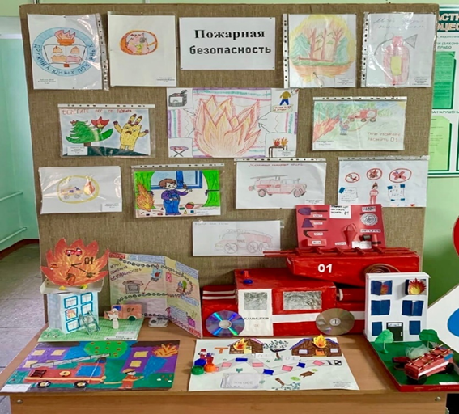

Так же была организованна выставка «Неопалимая купина» при содействии школы.
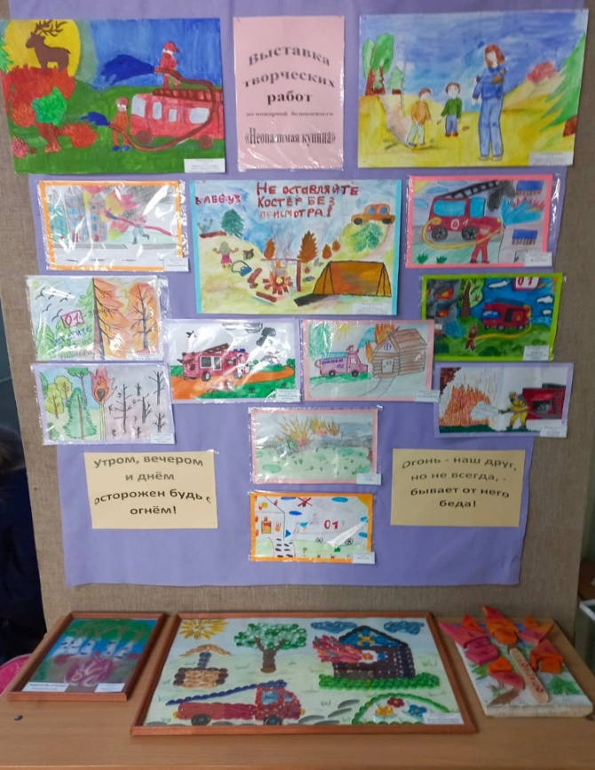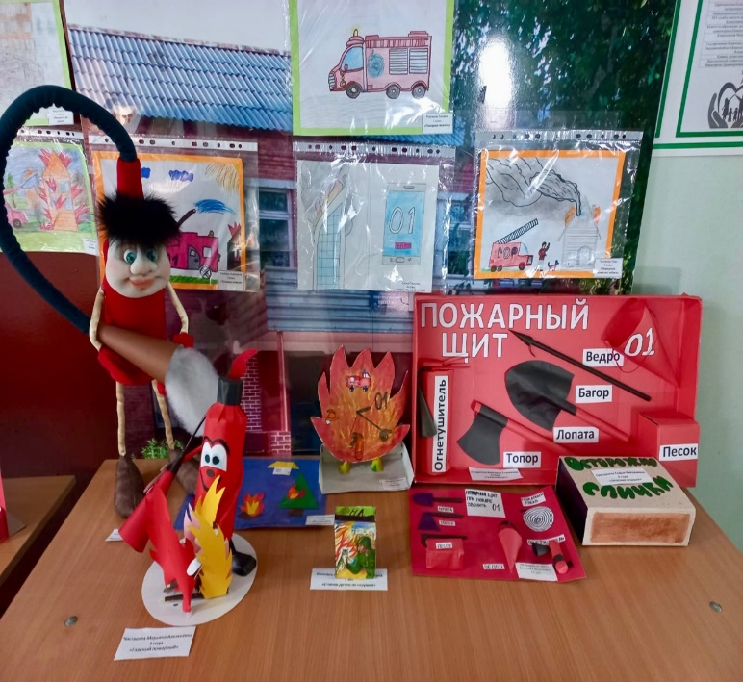

В рамках реализации задач программы были организованны ежемесячные занятия, в которых были проведены беседы, чтение художественной литературы, просмотр мультфильмов, дидактические и сюжетно-ролевые игры по правилам пожарной безопасности.
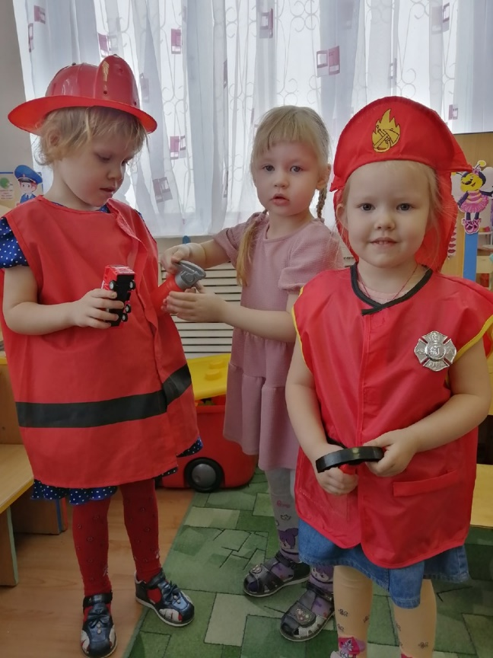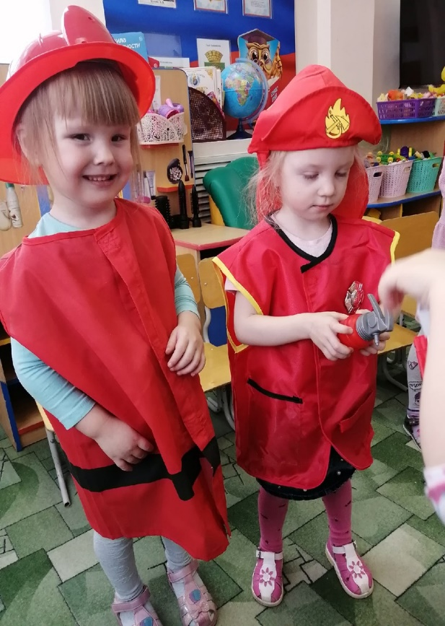
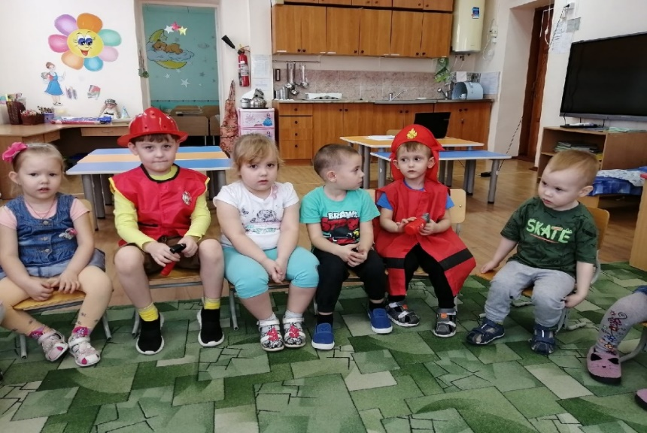
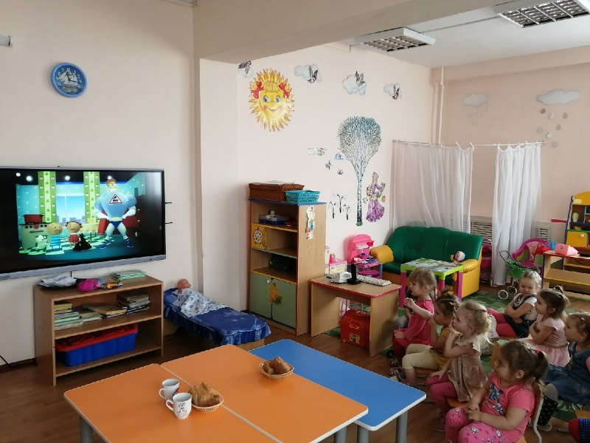
В рамках месячника по пожарной безопасности дети раздавали памятки по ПБ.
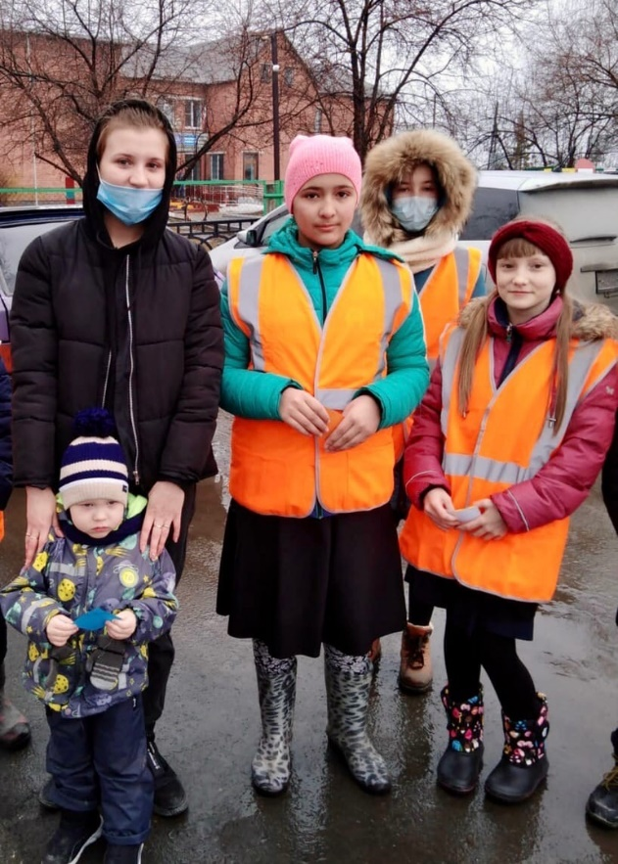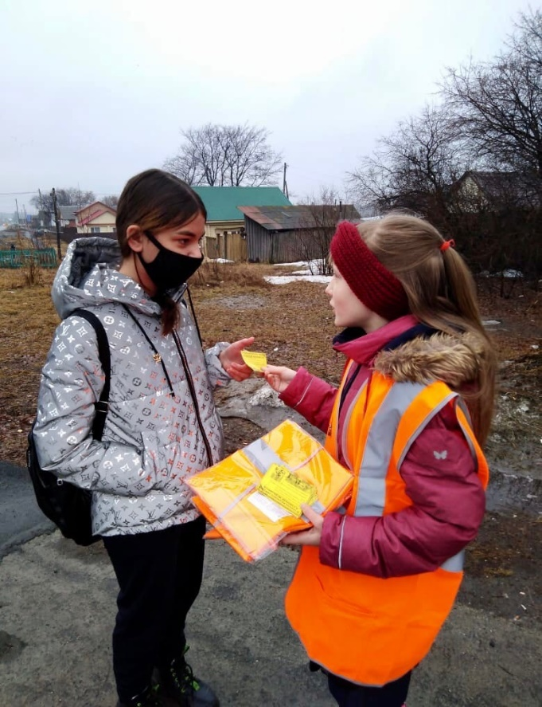

Работа с родителями велась в различных формах: индивидуальные беседы, памятки, буклеты и т.д.

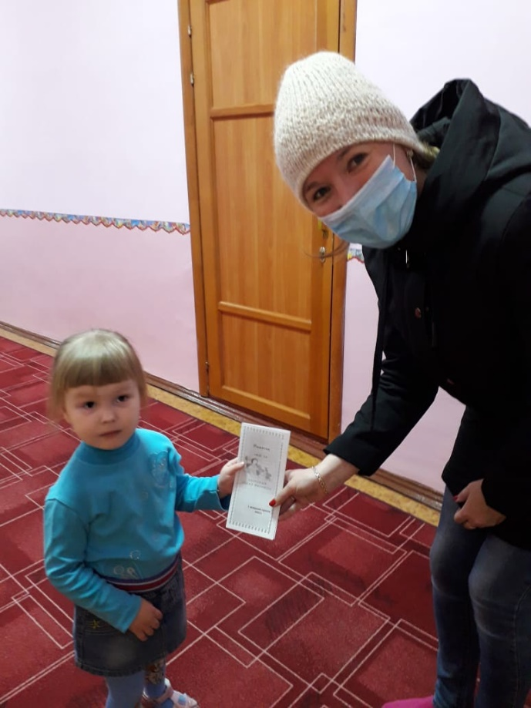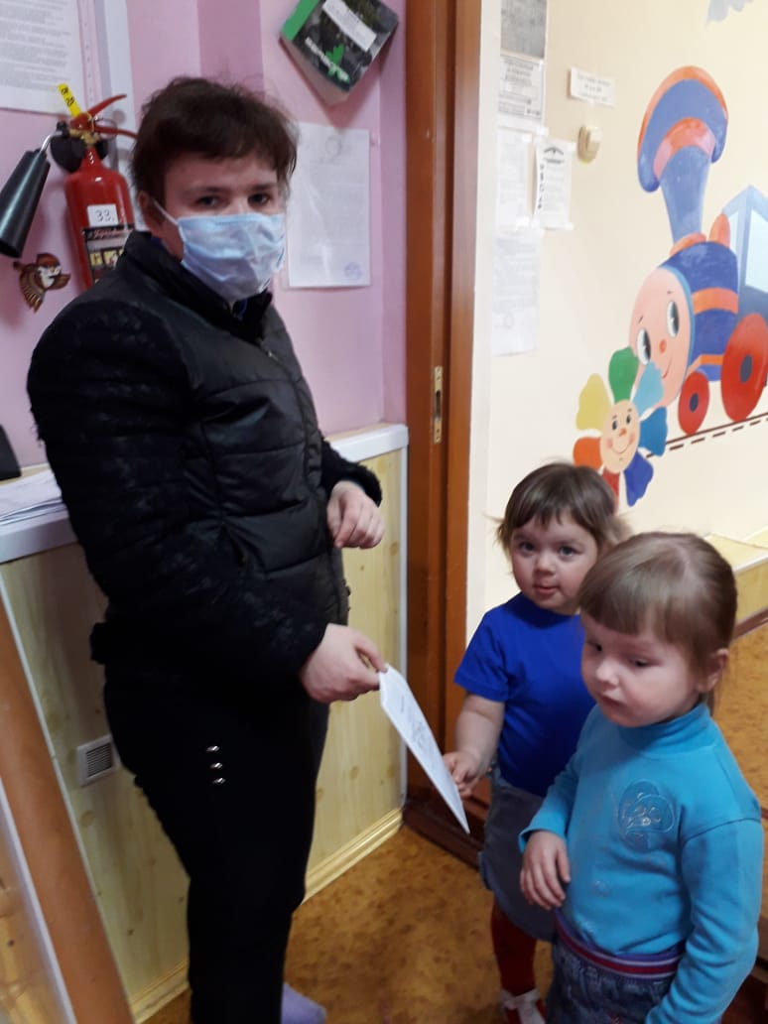

Прошла выставка детского творчества «День пожарной безопасности».
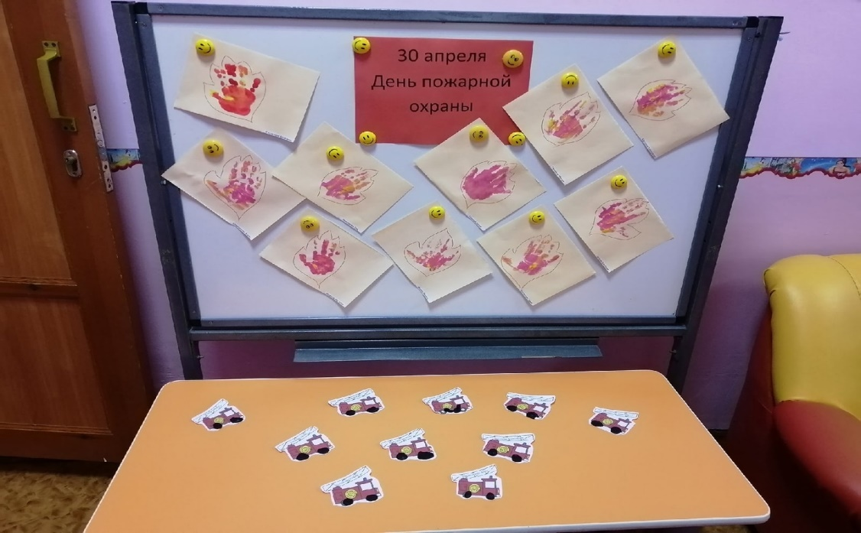

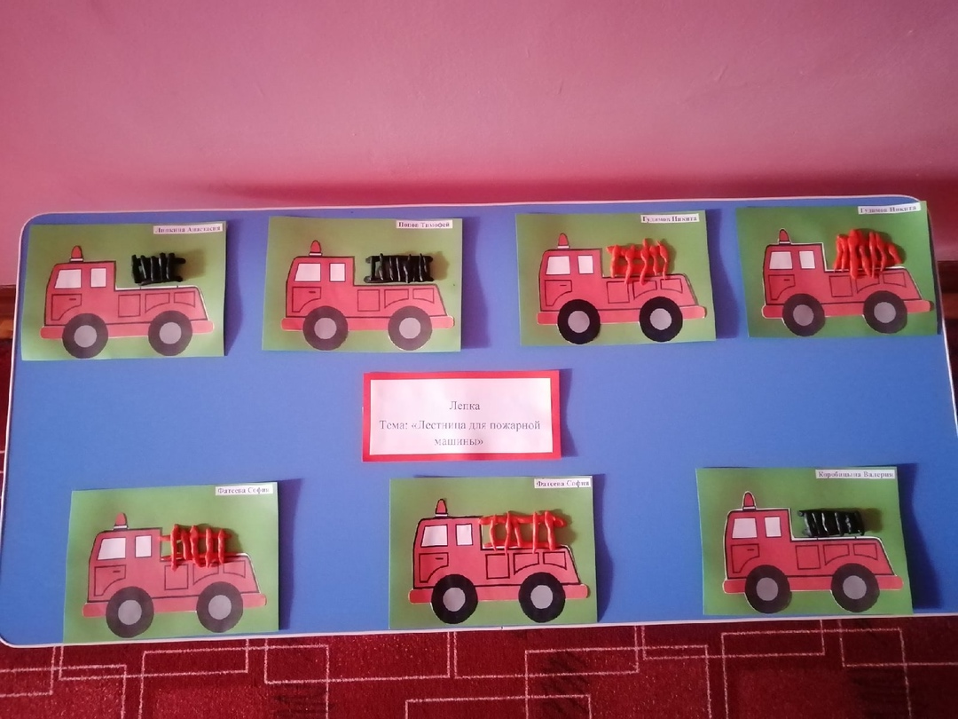
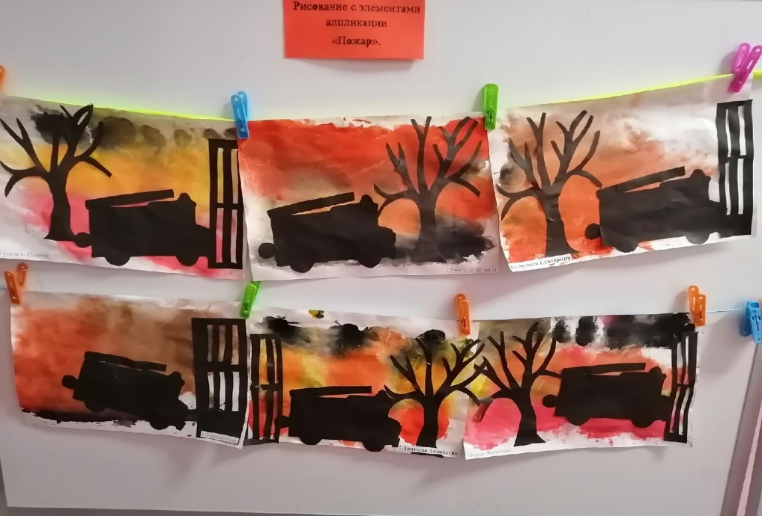

Так же был создан уголок, где ребята могут увидеть пожарный щит, пожарную технику и одеть форму пожарного.

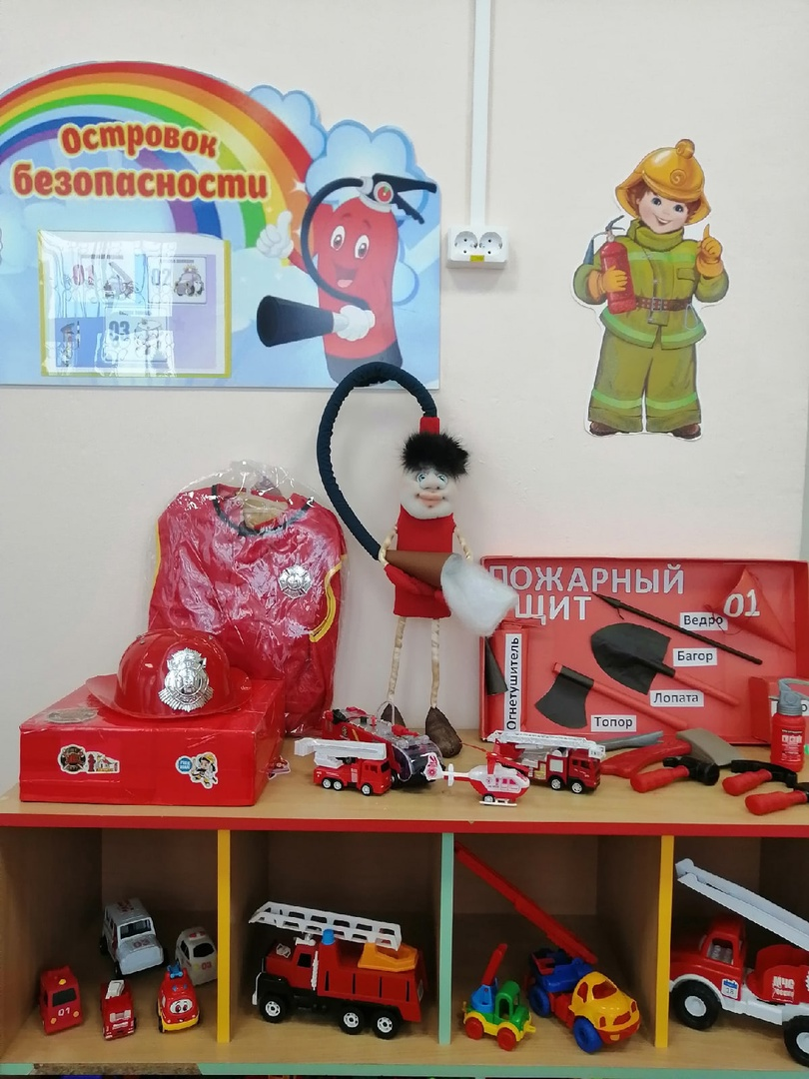

Так же был показан кукольный театр совместно с правилами ПДД для детей детского сада и 1-х классов.
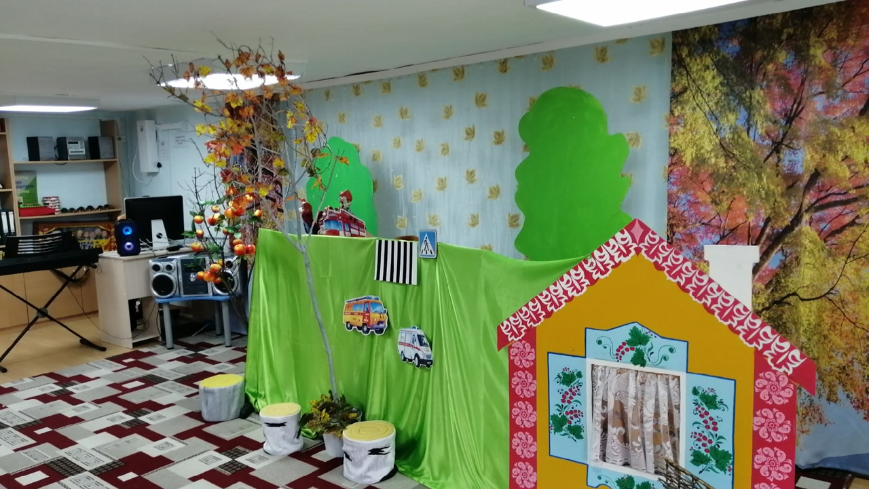

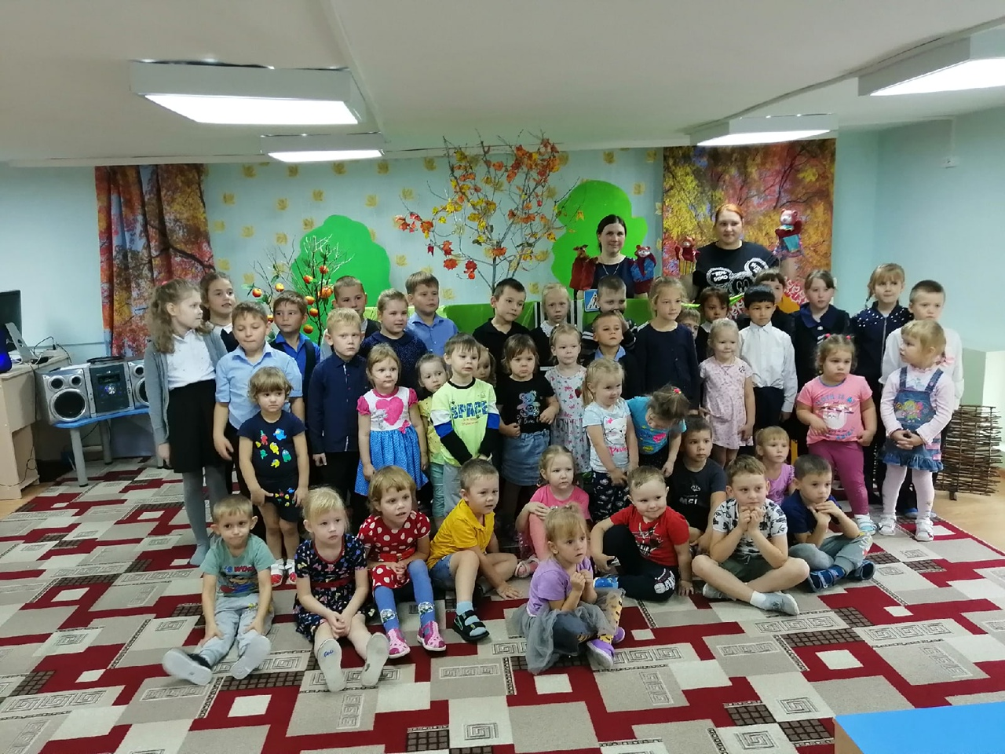
Так же участвовали в городских, областных и всероссийских конкурсах.
